**ДОКЛАД**

**«Отчет о деятельности КСП города Красноярска за 2024 год»**

Отчет о работе КСП в 2024 году направлен Городскому Совету   
в установленный срок с дополнительным приложением о проделанной работе по итогам контроля реализации результатов за предыдущие периоды   
в соответствии с п.1 Протокольного решения сессии от 13.06.2024.

Деятельность Палаты в прошедшем году осуществлялась   
в сформировавшихся условиях отраслевого законодательства. Структура КСП позволяет выполнять задачи органа внешнего муниципального финансового контроля в объеме установленных законодательством полномочий.

КСП работает по утвержденному годовому плану, в него на 2024 год было включено укрупненных 24 позиции, из которых 9 составили мероприятия   
по исполнению обязательных требований Бюджетного кодекса, 11 -   
на основании поручений Горсовета и обращений депутатов.

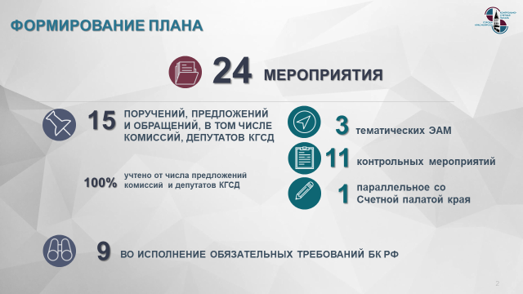

При этом проводимые мероприятия по поручениям и обращениям депутатов, в том числе, могут способствовать реализации риск-ориентированного подхода исходя из принципов контрольной деятельности.

Сформированный и исполненный план работы охватывает реализацию всех полномочий контрольно-счетного органа. Контрольные   
и экспертно-аналитические мероприятия проведены на 21 объекте. Итоговые результаты отражены в 82-х подготовленных нами документах, без учета мер реагирования - представлений и протоколов об административных правонарушениях.

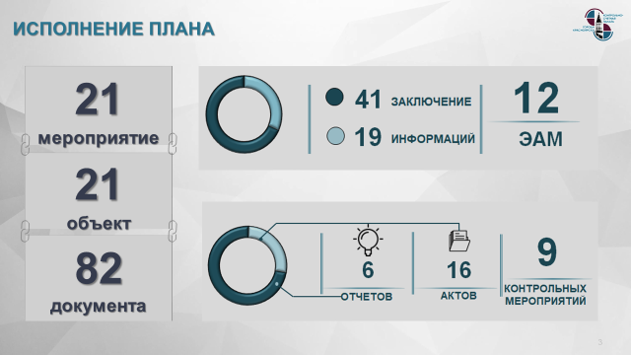

Как и прежде, в отчетном году Палата работала в тесном сотрудничестве с Городским Советом, с Департаментом финансов и другими структурными подразделениями Администрации города.

Палатой исследованы 7,5 млрд за период с 2022 по 2024 годы.

По итогам тематических мероприятий установлено 754 нарушения   
и недостатка, в том числе 180 финансовых на общую сумму порядка   
1,2 млрд. рублей. К неэффективно использованным отнесено более 135,7 млн. рублей.

В сравнении с предыдущим годом сумма нарушений существенно меньше, что напрямую связано с объемом проверенных бюджетных средств, так как значительное внимание в 2024 году уделено проверке имущества муниципальных предприятий в преддверие их приватизации.

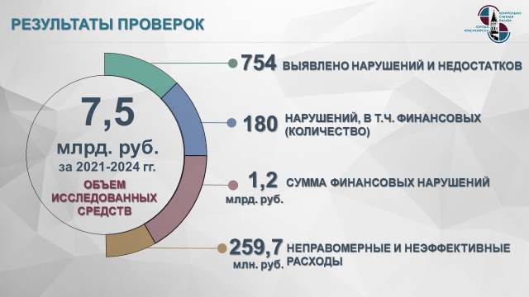

Как и в предыдущий год нарушения при формировании и исполнении бюджета, а также значительное число фактов несоблюдения законодательства   
о бухгалтерском учете составили в совокупности 44%. Следующими   
по количеству – это нарушения в закупочной сфере – 18%   
и нарушения в сфере управления муниципальным имуществом – 17%.

К наиболее значимым нарушениям при формировании и исполнении бюджета отнесены несоблюдения порядка ведения реестра расходных обязательств, расчета обоснований бюджетных ассигнований, а также нарушения при выполнении или невыполнение муниципальных задач   
и функций муниципальными учреждениями.

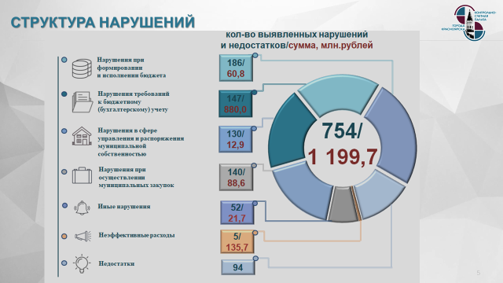

По-прежнему самым весомым в общем объеме нарушений является несоблюдение финансово-бухгалтерской дисциплины, из них неисполнение правил ведения бюджетного (бухгалтерского) учета, несоблюдение состава отчетности, неоформление фактов хозяйственной жизни первичными учетными документами.

Среди основных причин нарушений: несоблюдение требований отраслевого законодательства, положений федеральных Стандартов бухгалтерского учета, учетной политики, а также несвоевременное принятие мер по исполнению рекомендаций КСП. В этой связи вновь констатируем недостатки системы внутреннего финансового контроля внутреннего финансового аудита у главных распорядителей бюджетных средств.

Контрольная и экспертно-аналитическая деятельность Палаты предполагает не только выявление нарушений, но и их предотвращение.  
Мы всегда ставим перед собой такую задачу и реализуем её. Стремимся выявить причины нарушений, обращаем на них внимание, делаем акцент   
на системных недостатках и пробелах в работе. Принимаем участие   
в совещаниях и рабочих группах.

Еще в ходе мероприятий устранено 50% финансовых нарушений   
за исключением неустранимых, в том числе путем внесения изменений   
в бухгалтерские регистры, исправлены замечания в учете основных средств.

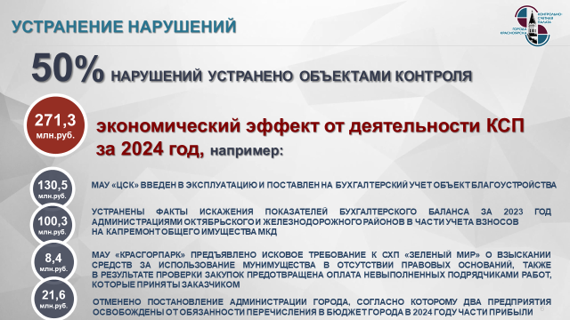

По итогам КМ и ЭАМ объектами контроля устранено почти   
250 млн. рублей неправомерных и неэффективных расходов,   
на 21,6 млн.  увеличены доходы бюджета города ввиду отмены постановления администрации города по предоставлению льготы двум предприятиям: САТП   
и «Дорожное ремонтно-строительное предприятие Левобережное».

Именно такие результаты, принятые в качестве исправления нарушений   
и недостатков, учитываются методикой Счетной палаты РФ для расчета экономического эффекта от деятельности органа внешнего финансового контроля.

В качестве мер воздействия объектам контроля внесены 16 представлений, 2 предписания. За неисполнение одного из них составлен административный протокол. Привлечено 4 должностных лица к административной ответственности. По инициативе объектов контроля 5 должностных лиц подвергнуты дисциплинарному наказанию.

Важным направлением внешнего финансового контроля являются выработка предупреждающих мер, направленных на недопущение нарушений как в бюджетных и закупочных правоотношениях, так и сфере управления муниципальной собственностью и других направлениях.

Такими мерами в числе прочих являются наши рекомендации. В отчетном периоде подготовлено 111 предложений, из которых 45 учтено объектами контроля (41%), в том числе приняты 8 правовых актов города.

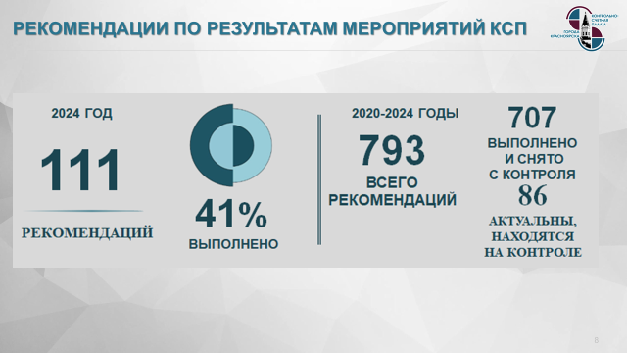

Всего на контроле Палаты в 2024 году было 793 рекомендации, выработанных по результатам экспертиз и проверок за пять лет, то есть   
с 2020 года.

Планомерная работа инспекциями Палаты в течение отчетного года   
по оценке каждого рекомендованного предложения и проработка   
их с объектами контроля позволили в установленном порядке на серии Коллегий Палаты определить ключевые вопросы, работу над которыми следует продолжить.

Хочу поблагодарить руководителей города, управлений и департаментов администрации города, коллег за высокое качество подготовки по каждому вопросу, что позволило принять в статусе выполненных 707 рекомендаций прошлых периодов. 86 предложений остаются в работе по наиболее сложным вопросам.

На контроле Палаты остаются рекомендации по 30 контрольным   
и экспертно-аналитическим мероприятиям. Они касаются как правового регулирования, актуализации документов стратегического планирования, так   
и конкретных управленческих действий. Примеры на слайде, более подробная информация – в приложении 6 к Отчету о деятельности Палаты.

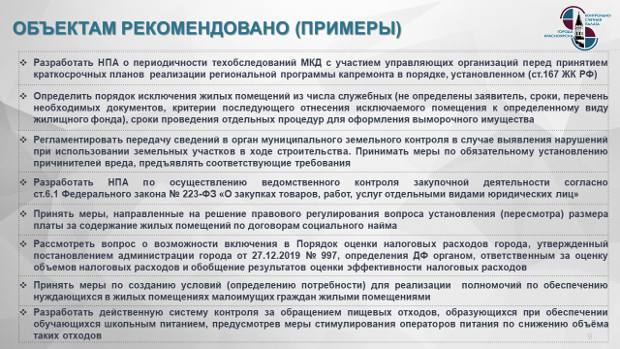

Исполнение Палатой полномочий в рамках бюджетного процесса города,   
в ходе предварительного и последующего контроля, также имеет превентивный характер.

Не остается Палата в стороне от экспертизы изменений, вносимых   
в муниципальные программы.По-прежнему мы их рассматриваем, высказываем замечания и рекомендации.

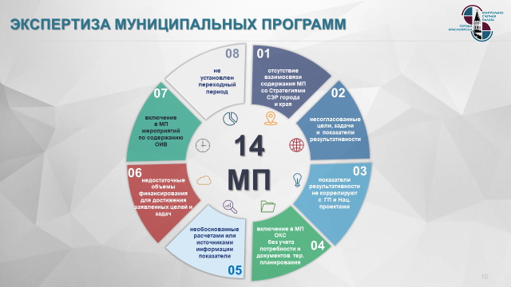

Но главным вопросом в этой части остается переход на новую систему формирования и реализации муниципальных программ по Методическим рекомендациям Минфина и Минэкономразвития России от 06.02.2023.

В течении 2024 года проводилась совместная работа органов администрации города с КСП по вопросу перехода на проектно-процессный принцип формирования МП с учетом новых подходов и лучших муниципальных практик РФ.

В рамках дорожной карты Департамента экономики сформированы предложения в проект перечня МП города, созданы мастер-макеты 2-х МП «Создание условий для развития спорта в городе Красноярске»   
и «Цифровизация органов местного самоуправления города Красноярска».

Наше участие в этой работе будет продолжено.

Об итогах проводимых в 2024 году контрольных и экспертно-аналитических мероприятий КСП докладывала на заседаниях профильных комиссий. Все отчеты и заключения рассмотрены, благодаря вашей поддержке рекомендации Палаты учитываются в работе.

Основные итоги тематических мероприятий изложены в приложении 4   
к нашему отчету.

Согласно требованиям законодательства и заключенным соглашениям   
о взаимодействии 24 материала контрольной и экспертно-аналитической деятельности направлены в прокуратуру города, правоохранительные и иные уполномоченные органы. Об этом в адрес Городского Совета в декабре прошлого года была направлена подробная информация.

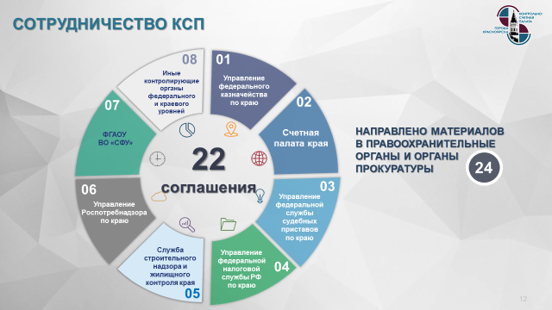

По данным прокуратуры города, в большинстве случаев оснований для принятия дополнительных мер прокурорского реагирования не усмотрено   
в связи с исчерпывающим принятием КСП мер в рамках полномочий. Прокуратурой города приняты решения о рассмотрении вопроса   
по привлечению к административной ответственности должностных лиц,   
а также использовании наших материалов в надзорной деятельности.

Продолжилось активное сотрудничество с Управлением федерального казначейства по краю, Управлением федеральной службы судебных приставов, Управлением Федеральной налоговой службы, Управлением Роспотребнадзора, Счетной палатой края, СФЭК, Службой строительного надзора и жилищного контроля края, и иными контролирующими органами федерального и краевого уровней.

Значимое место в деятельности Палаты занимает работа с научным сообществом Сибирского федерального университета. Взаимный обмен информацией и последующее использование полученных данных при проведении ЭАМ и КМ помогают формулировать выводы и рекомендации   
по их результатам.

КСП является активным членом Союза МКСО России, периодически делится опытом на проводимых круглых столах и ежегодных конференциях.

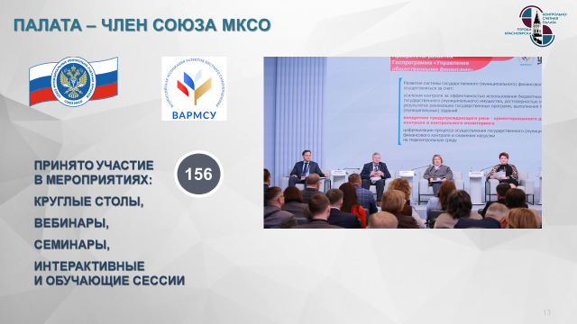

В сентябре 2024 года председатель КСП избрана председателем представительства Союза МКСО в Сибирском федеральном округе и членом президиума - основного рабочего органа Союза МКСО.

Что дает эта площадка для МКСО, у которых нет отраслевого органа,   
и нет министерства? Ведь Счетная палата РФ, в основном, находится   
в постоянном взаимодействии со Счетными палатами регионов.

Поэтому для нас Союз МКСО - это еженедельное повышение квалификации, возможность обменяться лучшими практиками, разработать методические рекомендации, сконцентрировать имеющиеся проблемы   
в реализации полномочий и выработать совместные шаги по их решению. Именно с этой целью в феврале 2025 года нас на площадке НЦ Россия собирала ВАРМСУ и такие встречи могут быть регулярными.

Приоритеты деятельности КСП на 2025 год обозначены не только законодательством, но и предложениями Городского Совета.

